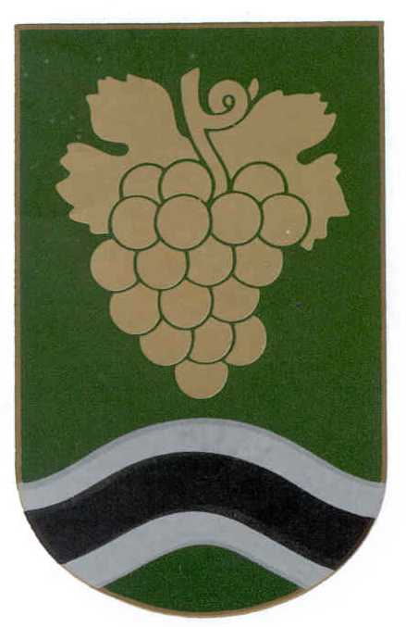 | MÓR VÁROSI ÖNKORMÁNYZAT  KÉPVISELŐ-TESTÜLETE  RÉSZÉRE
 | … ./ napirend
JAVASLAT

MÓRI TÖBBCÉLÚ KISTÉRSÉGI TÁRSULÁS TÁRSULÁSI MEGÁLLAPODÁS XI. MÓDOSÍTÁSA TÁRGYÁBAN

Mór, 2015. május 27.
 | Előterjesztő: | Dr. Pálla József  jegyző
Előkészítette:
- Önkormányzati Iroda

- nyilvános ülésre 
- zárt ülésre 
jogalapja: Mötv. 46.§ (2) a) 
Mötv. 46.§ (2) b) 
Mötv. 46.§ (2) c) 

- egyszerű többség 
- minősített többség 
jogalapja: Mötv. 42. § 5., 50. §

JAVASLAT
Móri Többcélú Kistérségi Társulás Társulási Megállapodás XI. módosítása tárgyában

(a Pénzügyi Bizottság és az Oktatási, Kulturális és Sport Bizottság véleménye nélkül)

1. Bakonycsernye és Balinka Község Önkormányzatai kezdeményezték a Zengő Óvoda Egységes Óvoda–Bölcsőde alapító okiratának módosítását, és az intézmény átszervezését oly módon, hogy Bakonycsernye és Balinka települések 2015. augusztus 31. napjával már nem kívánnak részt venni a köznevelési intézmény keretében történő közös köznevelési feladatellátásban. Az óvodai nevelési feladatokat a továbbiakban a Gajamenti Önkormányzati Társulás keretében látják el.

2. Magyaralmás Község Önkormányzata szintén jelezte a Társulás felé arra vonatkozó szándékát, hogy tagóvodájával 2015. augusztus 31. napi hatállyal csatlakozzon a Zengő Óvoda Egységes Óvoda–Bölcsőde szervezetéhez és a továbbiakban az óvodai nevelési feladatokat a Társulás keretein belül az érintett településekkel közösen lássa el.

3. A Társulási Megállapodás X. számú módosításának hatálybalépését követően a társulás keretein belül végzett köznevelési feladatellátáshoz történő csatlakozás a korábbiakkal ellentétben augusztus 31. napjával lehetséges, így elhárultak a jogi és adminisztratív akadályai Magyaralmás település csatlakozásának.

A fentiek alapján a Társulási Megállapodás XI. számú módosítása vált szükségessé.

A Pénzügyi Bizottság, az Oktatási, Kulturális és Sport Bizottság véleménye a Képviselő-testület ülésén kerül ismertetésre.

Fentiekre tekintettel a következő döntési javaslatot terjesztem a T. Képviselő-testület elé:

HATÁROZAT-TERVEZET

I. Mór Városi Önkormányzat Képviselő-testülete Móri Többcélú Kistérségi Társulás 2005. április 20-án megkötött Társulási Megállapodását 2015. augusztus 31. napi hatállyal az alábbiak szerint módosítja, mely a XI. számú módosítás:

- A Társulási Megállapodás X./2.2. és 2.3. pontja hatályát veszti.

- A Társulási Megállapodás X./2. pontja kiegészül a következő 12. ponttal:
„2.12. Magyaralmás Község Önkormányzata”

- A Társulási Megállapodás X./3.2.3. pontja hatályát veszti.

- A Társulási Megállapodás X./2. pontja kiegészül a következő 3.2.7. és 3.2.8. ponttal:
„3.2.7. Bakonycsernye Község Önkormányzata,
3.2.8. Balinka Község Önkormányzata.”

- A Társulási Megállapodás X./10.7. pontja hatályát veszti.

- A Társulási Megállapodás X./10. pontja kiegészül a következő 10.9. ponttal:
„10.9. Magyaralmás Község Önkormányzatával az óvodai-nevelési feladat ellátásának átadására vonatkozó Megállapodás alapján a székhelyintézmény Magyaralmási Aranyalma Tagóvodája látja el.”

- A Társulási Megállapodás X./12.9. pontjában a „Bakonycsernyei Tagóvoda Bóbita Tagóvoda- Bölcsőde 8056 Bakonycsernye, Rákóczi utca 141. sz.” szövegrész hatályát veszti.

- A Társulási Megállapodás X./12. pontja kiegészül a tízedik bekezdéssel:
„ Aranyalma Tagóvoda
8071 Magyaralmás, Iskola utca 5.”

- A Társulási Megállapodás X./14.12. pontja hatályát veszti.

- A Társulási Megállapodás X./14. pontja kiegészül a következő 14.12/A. ponttal:
„ A Zengő Óvoda Egységes Óvoda-Bölcsőde Magyaralmási Aranyalma Tagóvodája elhelyezését biztosító magyaralmási 266 hrsz.-ú, 8071 Magyaralmás, Iskola utca 5. sz. alatti ingatlan, a benne lévő berendezési, felszerelési tárgyakkal, valamennyi ingósággal együtt Magyaralmás Község Önkormányzata tulajdonában áll.”

- A Társulási Megállapodás X./14.13.-14.15. illetve 14.17. pontjaiban a „14.12.” szövegrész kiegészül a „/A.” szövegrésszel.

- A Társulási Megállapodás X./15.3.1. pontjában a „Balinka Község Önkormányzatát” szövegrész, a „gyermeklétszám arányosan” szövegrész és a X.15.3.9. pontja hatályát veszti.

- A Társulási Megállapodás X./15.3. pontja kiegészül a következő 15.3.10/A. ponttal:
„15.3.10/A. Magyaralmás Község Önkormányzatát terhelik a Magyaralmási Tagóvoda többletköltségei”

- A Társulási Megállapodás 15.5.2. pontjában a „301/A. § szerinti” szövegrész törlésre kerül.

- A Társulási Megállapodás XV. fejezete kiegészül az alábbi 17. ponttal:
„17. A Társulási Megállapodás XI. módosítása 2015. augusztus 31. napján lép hatályba.”

- A Társulási Megállapodás 1. sz. melléklet 2. pontjában a működési területre vonatkozó felsorolás 2. és 11. ponttal jelölt bekezdése (Balinka Község Önkormányzata, Bakonycsernye Község Önkormányzata felsorolás) hatályát veszti.
- A Társulási Megállapodás 1. sz. melléklet 2. pontjában a működési területre vonatkozó felsorolás kiegészül az alábbi szövegrésszel:
„Magyaralmás Község Önkormányzata”.

II. A Képviselő-testület a Társulási Megállapodást az I. pontban foglalt módosítással az előterjesztés 1. számú mellékletében foglaltak szerint egységes szerkezetbe foglalja.

III. A Képviselő-testület felhatalmazza a polgármestert és a jegyzőt a Móri Többcélú Kistérségi Társulás – a jelen határozatban rögzítetteknek megfelelő – módosításokkal egységes szerkezetbe foglalt Társulási Megállapodásának aláírására.

Határidő: azonnal
Felelős: polgármester, jegyző (Önkormányzati Iroda)

Mór, 2015. május 18.

Dr. Pálla József
jegyző

Készítette: Önkormányzati Iroda
Leadás napja: 2015. május 18.

